ЭЛЕКТРИЧЕСКИЙ ТОК В ГАЗАХ

В обычных условиях газ - это диэлектрик, т.е. он состоит из нейтральных атомов и молекул и не содержит свободных носителей электрического тока.
Газ-проводник - это ионизированный газ. Ионизированный газ обладает электронно-ионной проводимостью.
Воздух является диэлектриком в линиях электропередач, в воздушных конденсаторах, в контактных выключателях.
Воздух является проводником при возникновении молнии, электрической искры, при возникновении сварочной дуги.
Ионизация газа
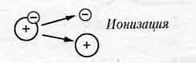
- это распад нейтральных атомов или молекул на положительные ионы и электроны путем отрыва электронов от атомов. Ионизация происходит при нагревании газа или воздействия излучений (УФ, рентген, радиоактивное) и объясняется распадом атомов и молекул при столкновениях на высоких скоростях.
Газовый разряд
- это электрический ток в ионизированных газах.
Носителями зарядов являются положительные ионы и электроны. Газовый разряд наблюдается в газоразрядных трубках (лампах) при воздействии электрического или магнитного поля.
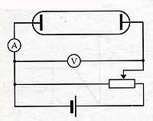
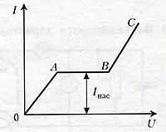

Рекомбинация заряженных частиц
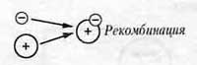
- газ перестает быть проводником, если ионизация прекращается, это происходит в следствие рекомбинации ( воссоединения противоположно заряженных частиц).
Существует самостоятельный и несамостоятельный газовый разряд.
Несамостоятельный газовый разряд
- если действие ионизатора прекратить , то прекратится и разряд.
Когда разряд достигает насыщения - график становится горизонтальным. Здесь электропроводность газа вызвана лишь действием ионизатора.
Самостоятельный газовый разряд
- в этом случае газовый разряд продолжается и после прекращения действия внешнего ионизатора за счет ионов и электронов, возникших в результате ударной ионизации ( = ионизации эл. удара); возникает при увеличении разности потенциалов между электродами ( возникает электронная лавина).
Несамостоятельный газовый разряд может переходить в самостоятельный газовый разряд при Ua = Uзажигания.
Электрический пробой газа
- процесс перехода несамостоятельного газового разряда в самостоятельный.
Самостоятельный газовый разряд бывает 4-х типов:
1. тлеющий - при низких давлениях(до нескольких мм рт.ст.) -наблюдается в газосветных трубках и газовых лазерах.
2. искровой - при нормальном давлении и высокой напряженности электрического поля (молния - сила тока до сотен тысяч ампер).
3. коронный - при нормальном давлении в неоднородном электрическом поле (на острие ).
4. дуговой - большая плотность тока, малое напряжение между электродами ( температура газа в канале дуги -5000-6000 градусов Цельсия); наблюдается в прожекторах, проекционной киноаппаратуре.
Эти разряды наблюдаются:
тлеющий - в лампах дневного света;
искровой - в молниях;
коронный - в электрофильтрах, при утечке энергии;
дуговой - при сварке, в ртутных лампах.
Плазма
- это четвертое агрегатное состояние вещества с высокой степенью ионизации за счет столкновения молекул на большой скорости при высокой температуре; встречается в природе: ионосфера - слабо ионизированная плазма, Солнце - полностью ионизированная плазма; искусственная плазма - в газоразрядных лампах.
Плазма бывает:
Низкотемпературная - при температурах меньше 100 000К;
высокотемпературная - при температурах больше 100 000К.
Основные свойства плазмы:
- высокая электропроводность
- сильное взаимодействие с внешними электрическими и магнитными полями.
При температуре
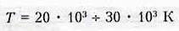
любое вещество находится в состоянии плазмы.
Интересно, что 99% вещества во Вселенной - плазма.

